|  |
| --- |
| Laboratorio de Computación  Salas A y B |
|  |

|  |  |
| --- | --- |
| *Profesor:* | Saavedra Hernández Honorato |
| *Asignatura:* | Fundamentos de programación |
| *Grupo:* | 1103 |
| *No de Práctica(s):* | 1 |
| *Integrante(s):* | Bellacetín Gallardo Fernanda |
|  | Casas Moreno María Margarita |
|  | Jarquin Rosas Brandon Rafael |
|  | Romero Vargas María Fernanda |
|  | Rodríguez Tenorio Carlos Omar |
|  | San Vicente Salazar Mariana |
| *No. de Equipo de cómputo empleado:* |  |
| *Semestre:* | 2019-1 |
| *Fecha de entrega:* | 22-Agosto-2018 |
| *Observaciones:* |  |
|  |  |

CALIFICACIÓN: ________________

**LA COMPUTACIÓN COMO HERRAMIENTA DE TRABAJO DEL PROFESIONAL DE INGENIERÍA.**

**Objetivo:** Descubrir y utilizar herramientas de software que se ofrecen en Internet que permitan realizar actividades y trabajos académicos de forma organizada y profesional a lo largo de la vida escolar, tales como manejo de repositorios de almacenamiento y buscadores con funciones avanzadas.

**Actividades de la práctica:**

Primero, el profesor nos dio algunos conceptos que nos servirían para entender mejor a la hora de entrar a GitHub.

Para guardar un archivo tenemos que seguir 2 pasos sencillos: Agregar un archivo y darle commit como veremos en los ejemplos de más abajo.

Revisamos lo que es Merge; que significa tomar 2 variables y que se unen en una sola.

* Crear un repositorio de almacenamiento en GitHub.

Los pasos que realizamos en este proceso fueron:

1. Crear una cuenta de GitHub ya que la mayoría de nosotros no contaba con una.
2. 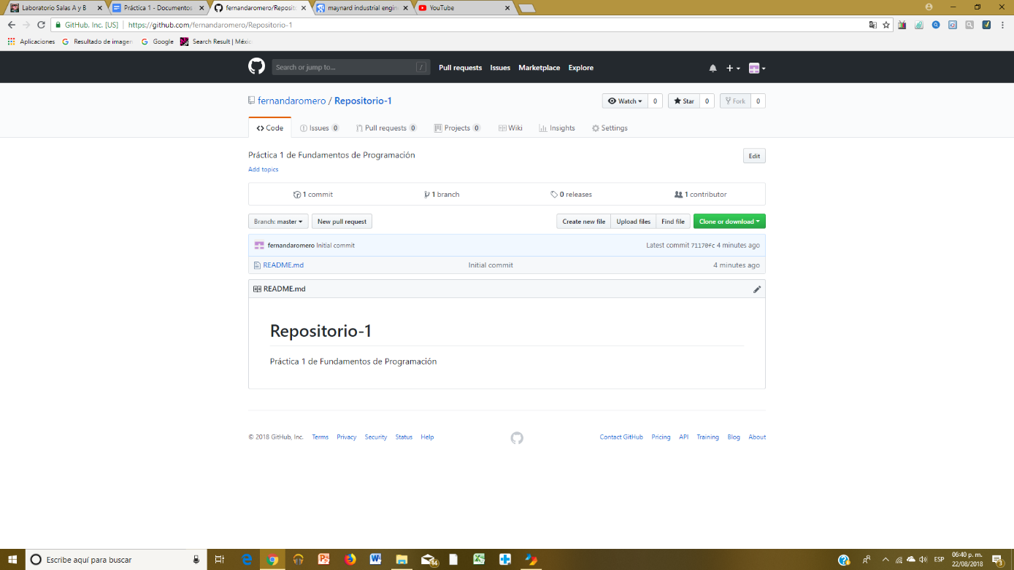Crear un repositorio en nuestra nueva cuenta de GitHub.
3. En la sección de “Upload files”, agregar el documento de la práctica 1.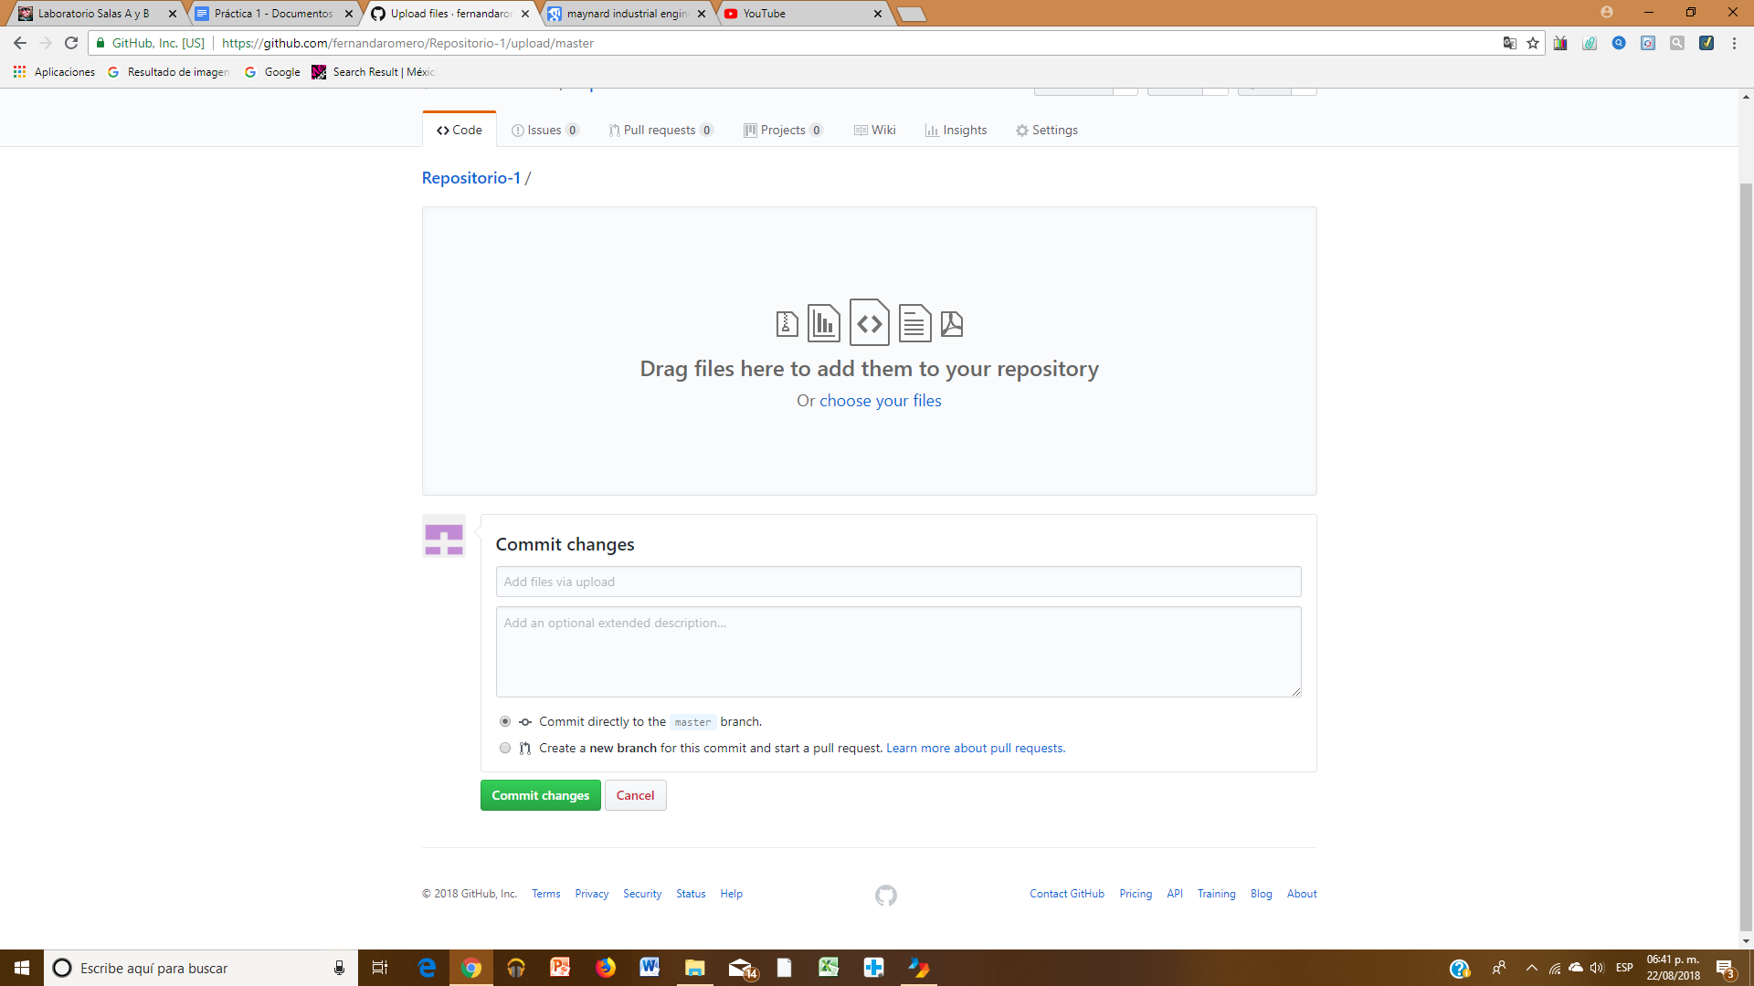
4. Hacer click en “Commit changes” para subir el archivo.

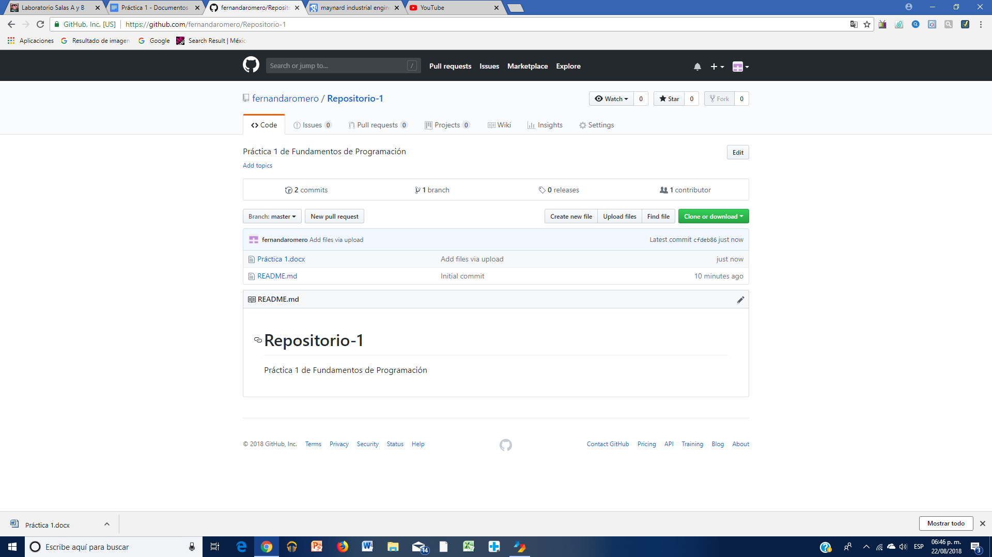

**LINKS:**

<https://github.com/ferbellacetingallardo/repositorio1.git>

<https://github.com/brandonjarquinrosas/practica1_fdp>

<https://github.com/margaritacm12/practica1_fdp.git>

<https://github.com/fernandaromero/Repositorio-1/blob/master/Pr%C3%A1ctica%201.docx>

<https://github.com/carlos123cort987/practica1_fdp>

<https://github.com/Mariana-Salazar/practica1_fdp>

* Realizar búsquedas avanzadas de información especializada.

Lo que realizamos en esta actividad de la práctica fue experimentar, ya que no conocíamos muchas de las formas que se nos presentaron para hacer búsquedas más específicas, adaptándolas a nuestros intereses y a nuestras necesidades como estudiantes de ingeniería.

1. “or” indica que la búsqueda debe contener una u otra palabra. Y “-” que la búsqueda no debe contener esa palabra. Es decir, si queremos buscar, por ejemplo, imágenes de dos cosas, pero queremos evitar imágenes que resultan usualmente de la búsqueda de estas dos cosas, utilizamos la tecla de “-“ para excluirlo de nuestra búsqueda.

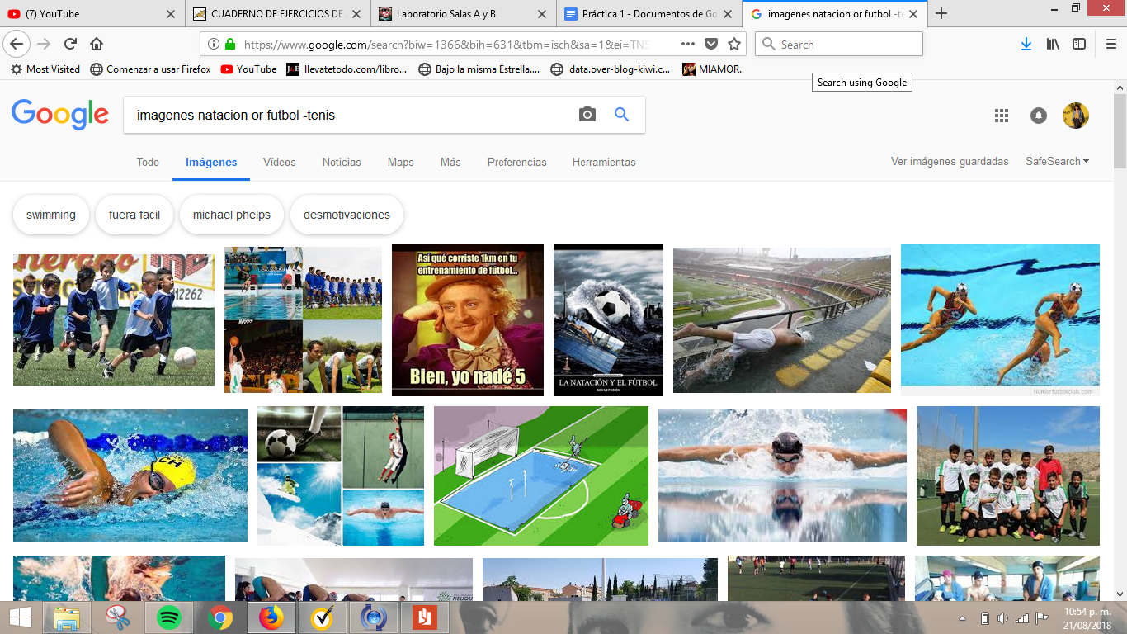

1. “define:<palabra>” es para buscar el significado de una palabra. Si sabemos que, al buscar una palabra, normalmente los resultados son páginas interactivas, por ejemplo, usamos esta palabra si lo único que estamos buscando es la definición de tal palabra.

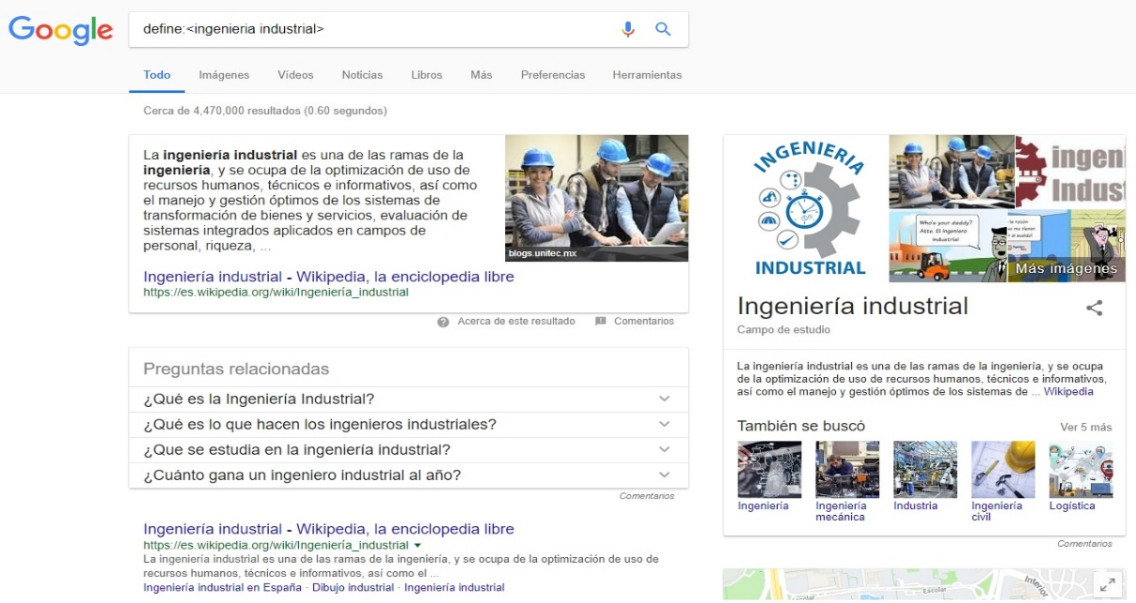

1. “intitle” es para buscar cierta palabra o frase en el título de una página. “intext” para buscar páginas que tengan una palabra específica. “filetype” para buscar un tipo de documento en particular. Esta función nos sirve mucho para encontrar la información que queremos en páginas confiables que conocemos y así, evitar buscar entre decenas de páginas sin encontrar la información adecuada.

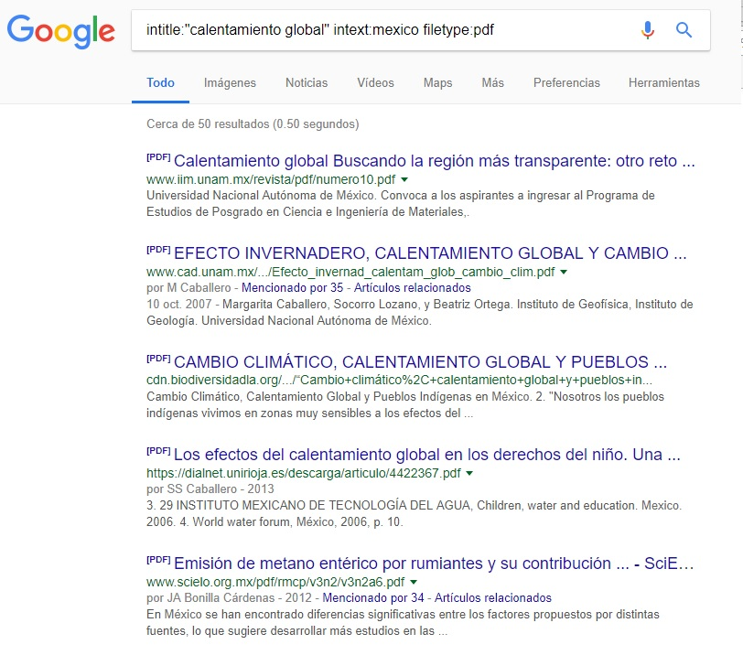

1. 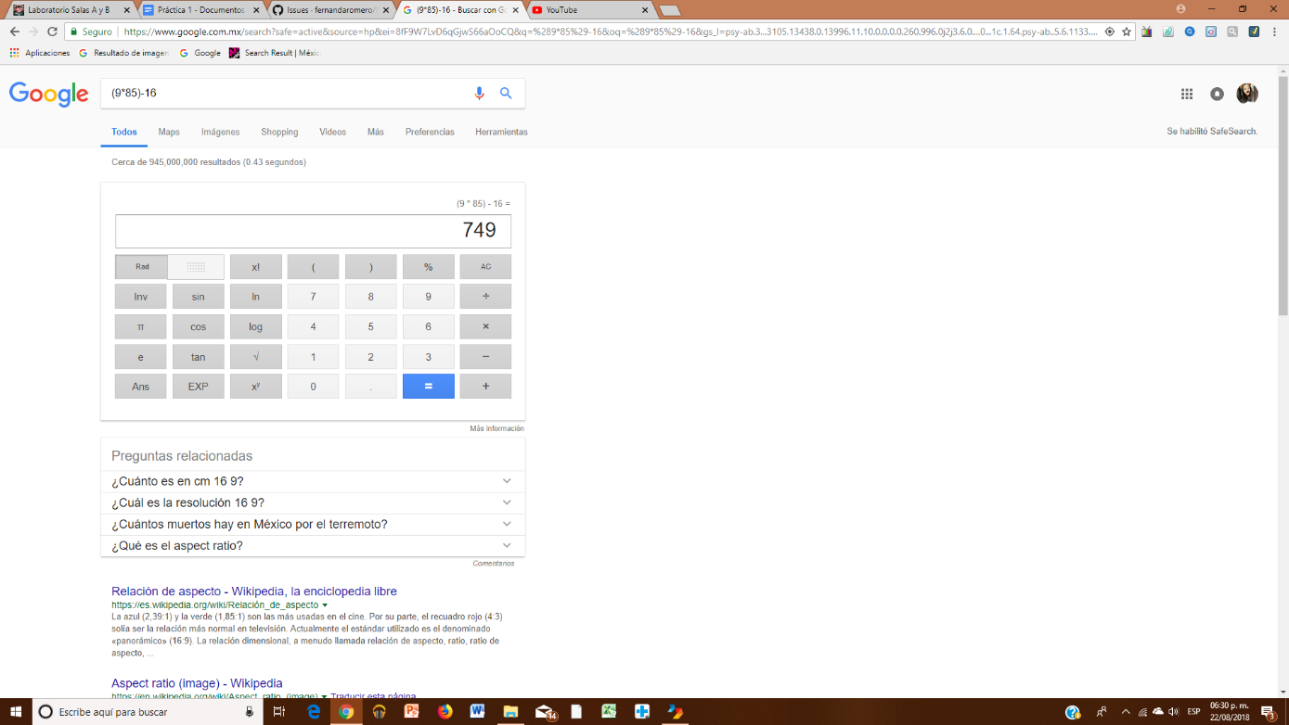Google permite realizar diversas operaciones dentro de la barra de búsqueda simplemente agregando la ecuación en dicho campo. Si es que queremos la solución de una operación, lo único que debemos hacer es poner dicha operación en el cuadro de búsqueda y éste nos dará el resultado. agregando la ecuación en dicho campo. Si es que queremos la solución de una operación, lo único que debemos hacer es poner dicha operación en el cuadro de búsqueda y éste nos dará el resultado.
2. Google académico: Esta es un función o parte de Google muy importante para nosotros como estudiantes ya que en Google académico siempre vamos a encontrar fuentes confiables y que realmente tienen fundamentos de enseñanza como lo son: artículos, libros, etc.

**Conclusiones.**

Podemos concluir que sí se lograron los objetivos propuestos en un inicio, pues cada uno de los integrantes del equipo aprendió que no sólo tenemos una herramienta para realizar tareas de manera conjunta si no que podemos optar por varias y hacerlo amena y óptimamente.

Se entendió el método de trabajo con los repositorios para tener seguros nuestros archivos y mejor organizados.

En cuanto a las formas de realizar búsquedas avanzadas en Google, creemos que este conocimiento adquirido será de gran ayuda para obtener un mejor desempeño en la vida académica; el equipo no conocía todas estas herramientas antes de la práctica, lo que nos dificultaba las búsquedas. Si bien sabemos que el internet nos ofrece múltiples herramientas para facilitar el estudio, pero de nada sirven si no sabemos cómo utilizarlas de manera correcta.

Utilizaremos los conocimientos adquiridos en esta práctica para facilitar y optimizar futuras búsquedas y procesamiento de información.